“STUDENT CENTERED LEARNING” BERBASIS
TEKNOLOGI INFORMASI DAN KOMUNIKASI

Oleh : Ridwan Andi Kambau, ST, M.Kom
Fakultas Sains dan Teknologi
Universitas Islam Negeri Alauddin Makassar

ABSTRAK
Student Centered Learning disingkat SCL atau Pembelajaran yang berpusat pada Mahasiswa merupakan suatu metode yang memacu mahasiswa untuk berperan lebih aktif, mandiri dan lebih terlibat dalam proses pembelajaran. Disini mahasiswa diarahkan untuk melakukan personelisasi model pembelajarannya. Dibandingkan dengan metode teacher centered learning(TCL) dimana pembelajaran berpusat pada dosen, dan dosen menjadi pusat dari pengetahuan serta pusat referensi bagi mahasiswa pada matakuliahnya. Saat ini metode TCL pelan-pelan mulai diragukan efektifitasnya dalam proses transformasi pengetahuan dari dosen ke mahasiswa, disisi lain metode SCL mulai mendapat sambutan karena dianggap dapat meningkatkan kemampuan pembelajaran mahasiswa dalam menyerap pengetahuan yang diberikan dan dicari sendiri oleh mahasiswa tersebut.
. Implementai SCL ini tidaklah semudah implementasi TCL, jika pada TCL dosen hanya memberikan ceramah dan sekali-kali melakukan diskusi hanya memerlukan pengetahuan bidang ilmu dengan dukungan tool seperti slide Power Point, sedangkan pada SCL dosen harus lebih kreatif menggunakan berbagai tool yang ada dalam rangka memfasilitasi mahasiswa agar dapat belajar secara mandiri, seperti tool e-learning, internet serta perangkat audio video.
Penggunaan Teknologi Informasi dan Komunikasi yang singkat TIK dalam SCL sangat membantu mahasiswa dalam melakukan proses pembelajaraan secara mandiri. Internet menyediakan referensi terlengkap yang tersedia kapan saja dan dimana saja. E-learning membantu menyediakan referensi yang lebih fokus pada mata kuliah yang akan dipelajari. Perangkat Audio Video membantu mahasiswa dalam peningkatan pemahaman terhada suatu materi ajar. Selain itu ada beberapa lagi tool TIK yang akan sangat membantu metode SCL ini, seperti Smartboard, Video Conference, Forum Disuksi Onlline dan lain-lain. .

Kata Kunci : Student Centered Learning, Teknologi Informasi dan Komunikasi.

PENDAHULUAN

Dalam laporan kepada Unesco dari Komisi Internasional tentang Pendidikan Untuk Abad XXI (1996), disebutkan bahwa dalam pengembangan pendidikan seumur hidup harus berlandaskan pada 4 pilar: Belajar Mengetahui (Learning to Know), Belajar Berbuat (Learning to Do), Belajar Hidup Bersama (Learning to Live Together) dan Belajar Menjadi Seseorang (Learning to Be). Sedangkan pada Undang-undang Sistem Pendidikan Nasional (UU Sisdiknas) No. 20/2003 mendefenisikan pendidikan sebagai usaha sadar dan terencana untuk mewujudkan suasana dan proses pembelajaran agar peserta didik secara aktif mengembangkan potensi dirinya untuk memiliki kekuatan spiritual keagamaan, pengendalian diri, kepribadian kecerdasan, akhlak mulia, serta keterampilan yang diperlukan dirinya, masyrakat bangsa dan negara.
Pembelajaran didefenisikan sebagai interaksi antara pendidik dan peserta didik, dan sumber belajar didalam lingkungan belajar tertentu. Kedua konsep diatas yang mendasari munculnya paradigma pembelajaran yang berpusat pada mahasiswa dilingkungan Perguruan Tinggi yang kita kenal sebagai Student Centered Learning atau SCL.
Tentunya implementasi dari SCL ini tidak dilakukan dengan mudah, banyak proses dan tahapan yang harus dilakukan, mulai dari peningkatan kualitas dari pendidik, maupun memotivasi peserta didik mengikuti metode-metode pembelajaran yang memaksa mahasiswa untuk lebih aktif.

Defenisi Student Centered Learning
Berikut ini beberapa pengertian SCL dari berbagai literature :
- Rogers (1983), SCL merupakan hasil dari transisis perpidahan kekuatan dalam proses pembelajaran, dari kekuatan dosen sebagai pakar menjadi kekuatan mahasiswa sebagai pembelajar. Perubahan ini terjadi setelah banyak harapan untuk memodifikasi atmosfer pembelajaran yang menyebabkan siswa menjadi pasif, bosan dan resisten.
- Kember (1997), SCL merupakan sebua kutub proses pembelajaran yang menekankan mahasiswa sebagai pembangun pengetahuan sedangkan kutub yang lain adalah dosen sebagai agen yang memberikan pengetahuan.
- Harden dan Crosby (2000), SCL menekankan pada Mahasiswa sebagai pembelajar dan apa yang dilakukan siswa untuk sukses dalam belajar dibanding dengan apa yang dilakukan oleh guru.
Dari berbagai definisi tersebut dapat dipahami bahwa Student Centered Learning (SCL) adalah suatu model pembelajaran yang menempatkan peserta didik sebagai pusat dari proses belajar. Model pembelajaran ini berbeda dari model belajar Teacher Centered Learning (TCL) yang menekankan pada transfer pengetahuan dari guru ke murid yang relatif bersikap pasif.
Dalam menerapkan konsep Student-Centered Leaning, peserta didik diharapkan sebagai peserta aktif dan mandiri dalam proses belajarnya, yang bertanggung jawab dan berinitiatif untuk mengenali kebutuhan belajarnya, menemukan sumber-sumber informasi untuk dapat menjawab kebutuhannya, membangun serta mempresentasikan pengetahuannya berdasarkan kebutuhan serta sumber-sumber yang ditemukannya. Dalam batas-batas tertentu mahasiswa dapat memilih sendiri apa yang akan dipelajarinya .

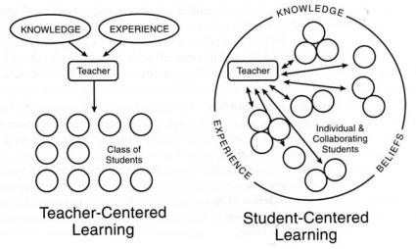
Gambar 1. Model Pengembangan wawasan materi ajar pada TCL dan SCL
(Michael Simonson, Teaching & Learning at a distance, Pearson 2006)

Tabel 1. Perbandingan dengan Teacher Centered Learning.
Variabel Instruksional | Pendekatan Instruksional
Variabel Instruksional | Teacher Centered Learning | Student Centered Learning
Hasil belajar (learning outcomes) | Informasi & pengetahuan pada bidang ilmu tertentu dengan keterampilan berpikir rendah serta perlu banyak hafalan | Informasi & pengetahuan interdiplin ilmu dengan kemampuan problem solving serta mampu memproses informasi
Tujuan belajar | Dosen menetukan tujuan belajar berdasarkan kurikulum | Mahasiswa & Dosen menentukan tujuan belajar berdasarkan masalah yang dihadapi
Strategi belajar | Ditentukan dosen dan pengetahuan yg diberikan melalui kuliah/ ceramah, ditambah tugas bacaan. | Dosen & mahasiswa bersama menentukan strategi belajar dan mahasiswa diberi hak akses kepada seluruh bahan belajar.
Pengukuran & Penilaian | Pengukuran melalui ujian dan penilain tugas. | Pengukuran adalah bagian integral dari proses belajar.
Peran Dosen | Dosen penanggung jawab informasi apa yg harus diterima mahasiswa. | Dosen sebagai fasilitator dan memberi kebebasan mahasiswa mengakses informasi sumber belajarnya
Peran Mahasiswa | Mahasiswa pasif dan menunggu dosen mengajar mereka hingga lulus. | Mahasiswa aktif dan bertanggung jawab dalam proses belajar.
Lingkungan belajar | Mahasiswa duduk dikelas dan dengar ceramah atau presentasi dosen | Mahasiswa belajar disuatu tempat dengan akses penuh ke informasi sumber belajar dan bekerjasama mandiri diantara mahasiswa
Sumber: Modifikasi dari Hirumi(2005)- dalam Nugraheni (2006)

Strategi Pembelajaran SCL
Untuk dapat mengimplementasikan SCL dengan baik, perlu strategi pembelajaran yang tepat. Strategi tersebut harus mampu menekankan dan mendorong mahasiswa untuk lebih aktif dalam mendapatkan dan menguasai dan menguasai pengetahuan dan keterampilan. Strategi tersebut harus mampu membuat mahasiswa lebih sadar tentang apa yang sedang mereka lakukan dan mengapa mereka melakukan kegiatan berlajar tersebut. Dibawah ini contoh strategi pembelajaran yang ditunjukkan oleh tabel 2.

Tabel 2. Strategi Pembelajaran SCL
Di Luar Kelas | Di Dalam Kelas
Tugas Mandiri | Diskusi kelompok kecil mahasiswa
Diskusi Kelompok | Diskusi Kelompok besar
Mentoring dengan mahasiswa lain | Mengelompokkan mahasiswa
Debat/Diskusi | Memberi giliran berbicara
Studi Lapangan | Kuis
Praktek/Praktikum | Menulis refleksi dalam belajar
Jurnal Kegiatan Belajar | Presentasi dalam kelas
Computer Assisted Learning | Bermain peran
Menulis dan Menelaah Makalah | Presentasi Poster
Mengembangkan portofolio | Memproduksi mindmap dalam kelas

Pemanfaatan TIK Dalam Dunia Pendidikan
Penggunaan TIK dalam dunia pendidikan sudah dimulai sejak keberadaan Internet, dimana awalnya Internet menjadi referensi bagi proses pembelajaran. Seiring dengan perkembangan TIK bukan hanya Internet saja, namun beberapa teknologi seperti dibawah ini terus mengalami perkembangan :
- Berkembangnya pendidikan terbuka dengan modus belajar jarak jauh dengan Teknologi Distance Learning.
- Sharing Sumber belajar bersama antar lembaga pendidikan / pelatihan dalam sebuah jaringan komputer atau di Internet.
- Pembelajaran dimana saja dan kapan saja dengan Teknologi e-learning dan virtual class.
- Perpustakaan & instrumen pendidikan lainnya (guru, laboratorium) berubah fungsi menjadi sumber informasi daripada sekedar rak buku dengan adanya Teknologi Digital Library
- Penggunaan perangkat Teknologi Informasi interaktif, seperti Multimedia Projector, Smartboard, dan Video Conference.

METODE DAN PENELITIAN

Untuk mencari solusi-solusi TIK pada implementasi SCL ini dilakukan penelitian dengan menggunakan metode rasional dengan beberapa fase dibawah ini :
- Defenisi Ruang Lingkup
- Analisis Masalah dan Kebutuhan
- Desain SCL berbasis TIK
- Implementasi SCL berbasis TIK

Mengacu pada judul jurnal ini yang merupakan implementasi TIK dalam SCL, maka fase penelitian yang digunakan mulai dari defenisi ruang lingkup sampai pada fase implementasi. Dimana akan dibahas secara lengkap penggunaan TIK dalam metode pembelajaran SCL.

Definisi Ruang Lingkup
Lingkup dari permasalahan yang ada dalam Student Centered Learning berbasis Teknologi Informasi ini adalah :
- Bagaimana mengubah paradigma pembelajaran dosen dan mahasiswa yang berpusat pada Dosen menjadi berpusat pada Mahasiswa.
- Bagaimana pendekatan awal dan tahap-tahap penerapan metode-metode Student Centered Learning pada saat budaya dosen menjadi pusat pembelajaran sudah melekat pada proses pembelajaran kita.
- Bagaimana menciptakan lingkungan belajar yang mendukung Student Centered Learning dengan Teknologi Informasi dan Komunikasi.
- Bagaimana implementasi Student Centered Learning (SCL) berbasis Teknologi Informasi dan Komunikasi.

Analisis Masalah dan Kebutuhan
Mengacu pada ruang lingkup permasalahan dalam implementasi SCL berbasis Teknologi Informasi dan Komunikasi, maka perlu dianalisis lebih detil persoalan-persoalan pengembangan ini satu per satu :

- Teacher Centered Learning (TCL)
Selama ini proses pembelajaran yang diterapkan dibanyak perguruan tinggi menganut model pembelajaran dengan dosen sebagai sumber segala informasi pembelajaran terkait mata kuliah yang bersangkutan. Pembelajaran seperti ini menganut model ceramah dan diselingi tanya jawab oleh mahasiswa.
Pada Model ini peran dosen sangat dominan dalam menentukan tujuan, strategi belajar bahkan buku yang harus dibaca mahasiswa. Selain itu untuk pengukuran dan penilaian mahasiswa mengacu pada hasil ujian dan tugas-tugas yang diberikan oleh dosen. Disini mahasiswa secara pasif menerima informasi-informasi yang diberikan oleh dosennya.
Lingkungan belajar hanya berada pada ruang kelas ataupun ruang laboratorium dengan materi belajar yang telah ditentukan oleh standar dari dosen mata kuliah yang bersangkutan.

- Perangkat Bantu pada TCL
Pada paradigma pembelajaran TCL, tidak terlalu banyak menggunakan alat bantu, cukup papan tulis sebagai fasilitas untuk menjelaskan dan menggambarkan pemikiran-pemikiran dosen mata kuliah. Atau lebih jauh dapat menggunakan Multimedia Proyektor yang dapat menggantikan peran papan tulis dan lebih mempercepat proses ceramah, karena tidak perlu lagi menulis materinya di papan tulis.
Sedangkan untuk dilaboratorium sendiri digunakan perangkat-perangkat bantu standar yang harus ada untuk mata kuliah yang bersangkutan. Perangkat-perangkat ini telah ditentukan mengacu pada kurikulum dan Satuan Acara Pengajaran dari dosen yang bersangkutan.

- Student Centered Learning
SCL adalah pardigma baru dalam pembelajaran diperguruan tinggi, dimana dalam proses pembeljarannya peran mahasiswa sangat signifikan, mulai dari peran menentukan tujuan belajar dan strategi belajar bersama dosen, sampai dengan kemandirian dalam proses belajar dan mencari bahan ajar. Selain itu pengukuran dan penilian dilakukan secara terintegrasi dalam proses pembelajaran, yang artinya semua proses belajar dapat menjadi sumber penilaian kemampuan mahasiswa.
Pada proses pembelajaran ini banyak kesepakatan belajar yang dilakukan antara mahasiswa dan dosen, dan dosen memberi kebebasan pada mahasiswa dalam pencarian materi-materi belajar yang mendukung mata kuliah dari dosen yang bersangkutan.

- Perangkat Bantu TIK pada SCL
Perangkat bantu pembelajaran yang digunakan dalam SCL jauh lebih banyak dan lebih bervariasi dibandingkan dengan TCL. Hal ini disebabkan oleh karena metode-metode dan strategi belajar yang juga sangat bervariasi. Peranan Teknologi Informasi dan Komunikasi dalam penyediaan materi pembelajaran dan penggunaan metode-metode pembelajaran yang baru sangat besar, karena begitu banyaknya muncul teknologi-teknologi pembelajaran seperti adanya smartboard, video conference, e-learning sampai dengan referensi belajar yang tidak terbatas yaitu internet.

Rancangan Pembelajaran SCL Berbasis TIK
Dalam merancang pembelajaran SCL berbasis TIK perlu menetapkan rancangan infrastruktur TIK pada suatu institusi perguruan tinggi serta batasan-batasan aktivitas pembelajaran yang masuk dalam lingkup SCL, kemudian pada tiap aktivitas-aktivitas tersebut dijelaskan mengenai sarana pendukung pembelajaran, khususnya yang berbasis TIK disertai dengan penjelasan manfaat dari teknologi tersebut.

Infrastruktur dan Perangkat TIK Perguruan Tinggi
- Komputer, Notebook, Tablet dan Smartphone,
Komputer, Notebook, Tablet dan Smartphone disini saya sebut sebagai gadget atau terminal belajar, merupakan fasilitas pendukung utama dalam pembelajaran SCL ini. Semua mahasiswa dituntut dapat memiliki gadget agar dapat dengan mudah memperoleh akses ke berbagai sumber daya pembelajaran. Gadget ini merupakan endpoint bagi setiap mahasiswa dari infrastruktur jaringan komputer yang dimiliki oleh suatu institusi perguruang tinggi, sehingga mahasiswa dapat mengakses Internet sebagai referensi tidak terbatas serta mampu juga mengakses bahan ajar yang dimiliki oleh dosen yang telah menaruh dalam suatu virtual class, sehingga mahasiswa tinggal mengunduh materi-materi ajar dari dosen. Selain itu gadget ini juga harus dapat mengakses sumber belajar perguruan tinggi melalui digital library perguruan tinggi tersebut.

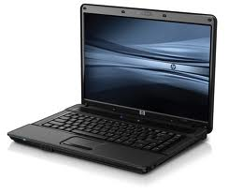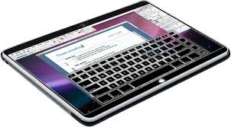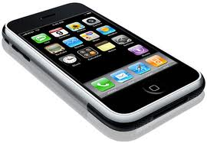
Gambar 2. Notebook, Tablet dan Smartphone

- Smartboard
Smartboard atau papan pintar merupakan perangkat bantu belajar berbasis TIK yang berbentuk layar proyektor seperti pada multimedia proyektor pada umumnya, namun memiliki fasilitas seperti komputer dan interaktif seperti tablet PC.Smartborad ini sangat menunjang pembelajaran interaktif, dan memudahkan proses mengajar serta memiliki kemampuan dalam menyediakan referensi-referensi materi ajar yang berbasis animasi dan interaktif.
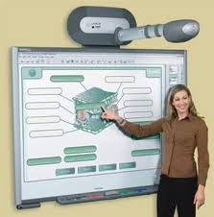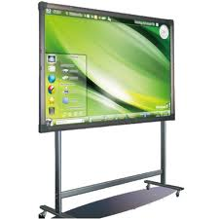
Gambar 3. Smartboard atau Papan Pintar

- Jaringan Komputer & Internet.
Jaringan komputer yang dapat menjangkau seluruh area kampus, merupakan fasilitas pendukung yang harus ada, agar aksesibilitas mahasiswa dalam memperoleh sumber daya pembelajaran darimana saja dalam lingkungan kampusnya. Dengan memberikan akses Internet kedalam jaringan komputer kampus, maka bukan hanya sumber daya pembelajaran dalam kampus saja yang dapat dimanfaatkan, bahkan sumber daya pembelajaran dariseluruh dunia dapat kita jangkau dan menjadikannya referensi yang semakin lengkap.
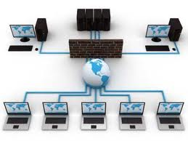
Gambar 4. Jaringan Komputer dan Internet

- Sistem E-Learning
Sistem E-Learning merupakan salah satu model pembelajaran yang kemunculannya menandai masuknya TIK dalam dunia pendidikan. Konsep E-Leraning adalah belajar dimana saja dan kapan saja. Untuk itu perlu dibangun materi pembelajaran yang lengkap dan sistematis, karena pada dasarnya E-Learning sebagai sistem tidak akan bisa berfungsi tanpa adanya content atau isi materi pembelajaran.
Materi pembelajaran yang berkembang saat ini pada e-learning, mulai dari materi berbasis teks, audio, video, animasi dan lain-lain. Keragaman jenis materi ajar ini sangat membantu mahasiswa dalam peningkatan pemahamannya.
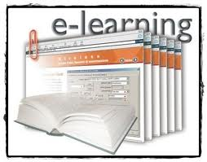
Gambar 5. Deskripsi dari e-learning Menggunakan Moddle

- Digital Library
Digital Library atau perpustakaan digital akan memudahkan mahasiswa dalam mengakses informasi materi pembelajaran diperpustakaan kampusnya, Namun tidak hanya sampai pada sumber materi dari perpustakaannya saja, bisa saja mahasiswa mengakses digital library dari perguruan tinggi lainnya, jika memiliki kerjasama digital library antar perguruan tinggi.
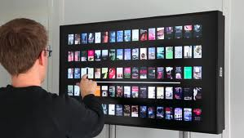
Gambar 6. Digital Library dengan Smartboard

- Video Conference
Video conference memungkinkan dosen dan mahasiswa tetap dapat berkomunikasi dan melakukan proses pembelajaran dimana saja dan tetap saling bertatap muka. Teknologi Video Conference saat ini bukan hanya menjanjikan tatap muka dua arah saja (point to point), namun dapat juga dilakukan oleh dosen kepada banyak mahasiswa sekaligus, bahkan pada tempat yang berbebda-beda. Hal ini didukung dengan adanya teknologi video conference yang dapat menampilkan seorang dosen mengajar dengan satu perangkan video conference dan tetap dapat dilihat oleh mahasiswanya, bahkan dapat berinteraksi dalam proses belajarnya melalui suatu website atau bahkan melalui smartphone atau gadgetnya.
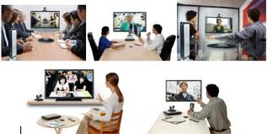
Gambar 7. Aktivitas penggunaan Video Conference

Aktivitas Pembelajaran SCL
Adapun aktivitas-aktivitas pembelajaran SCL tersebut dapat dijelaskan seperti dibawah ini :

- Belajar Mandiri
Proses belajar mandiri hanya dapat dilakukan jika sumber daya informasi dapat dengan mudah diakses oleh seorang mahasiswa. Untuk itu mahasiswa dengan gadgetnya harus dapat terakses ke e-learning, digital library dan Internet..
- Kerja Kelompok
Hampir sama dengan belajar mandiri kerja kelompok juga membutuhkan sumber daya informasi yang dapat dengan mudah diakses dimana saja dan kapan saja. Perbedaaannya hanya pada keterlibatan banyak mahasiswa, dimana makin banyak mahasiswa yang terlibat otomatis akan makin memperluas materi pembelajaran yang akan dipelajari.
- Diskusi
Diskusi hanya akan berjalan efektif jika mahasiswa telah belajar secara mandiri dalam mempersiapkan diskusi. Agar materinya tetap fokus dibutuhkan peran dosen dalam mengatur jalannya diskusi dan memfilter materi-materi yang dipermasalahkan. Jika dalam diskusi dibutuhkan pendapat-pendapat dari lingkungan yang lain, maka dapat dilakukan video conference yang berhubungan dengan perguruan tinggi lainnya, sehingga diskusi berjalan lebih semarak dan menggali materi belajar dengan lebih dalam.
- Presentasi
Presentasi merupakan cara penyampaian materi dalam bentuk ceramah dengan terlebih dahulu mempersiapkan materi ajar melalui lembaran materi atau menggunakan power point. Cara ini juga digunakan dalam TCL, namun sebagai pembeda dengan SCL presentasi dilengkapi dengan penggunaan Smartboard. Smartboard merupakan layar interaktif atau papan tulisa interaktif, dimana penggunaaannya jauh lebih bervariasi serta lebih mampu menanamkan pemahaman terhadap suatu materi ajar. Smartboard dapat juga dikatakan sebagai tablet yang seukuran papan tulis, karena kemampuannya memang seperti penggunaan tablet, hanya saja smartboard lebih besar dan dapat digunakan dalam kuliah dalam kelas.
- Menulis
Kerja menulis dalam proses pembelajaran SCL akan jauh lebih sedikit dibandingkan dengan pada proses TCL. Hal ini disebabkan karena materi-materi pembelajaran yang diperoleh sudah dalam bentuk digital. Dengan Stylus Pen, kita dapat menulis pada materi-materi digital, mencoret, menambah hal-hal penting pada materi digital yang sementara dibahas.
- Berpikir Kritis
Berpikir kritis otomatis akan sering muncul, akibat dari begitu beragamnya materi pembelajaran yang diperoleh dari e-learning, digital library maupun dari internet. Karena begitu banyak pemahaman-pemahaman yang berbeda meski dalam topik materi belajar yang sama.

HASIL DAN PEMBAHASAN
Dalam analisis masalah dan kebutuhan kita telah mengetahui ada beberapa kebutuhan infrastruktur TIK yang dapat mendukung pembelajaran SCL. Selain itu juga telah dijelaskan mengenai aktivitas-aktivitas belajar dalam SCL yang didukung oleh TIK.
Pada hasil dan pembahasan ini diambil suatu kasus dimana proses pembelajaran SCL ini dilakukan, mulai dari tahap persiapan sampai dengan tahap akhir penilaian yang melibatkan perangkat TIK secara penuh dengan asumsi pembelajaran SCL yang lengkap, dimana tahapan-tahapannya adalah sebagai berikut :
- Persiapan SCL
Untuk mempersiapkan pembelajaran SCL, harus dimulai dari adanya pemahaman yang sama antara dosen dan mahasiswa tentang SCL ini. Selanjutnya dosen dapat merancang silabus pengajaran yang berisi materi ajar dan metode-metode SCL yang akan digunakan, kemudian silabus ini didiskusikan dengan mahasiswa untuk mencapai kesepakatan mengenai metode pembelajaran yang akan dipakai.
Setelah itu barulah dilakukan proses pembelajaran tersebut, dengan prinsip-prinsip yang dianut dalam SCL.
- Lingkungan SCL.
Lingkungan pembelajaran SCL harus dibuat senyaman mungkin dan memudahkan proses perkuliahan dengan cara diskusi melalui pengaturan ruangan, meja dan kursi yang dapat dibuat perkelompok, berbentuk Lingkaran, maupun berbentuk U. Lingkungan yang nyaman dengan pendingin ruangan yang memadai juga sangat menunjang proses pembejaran ini.
- Perangkat-perangkat TIK pendukung SCL.
Perangkat-perangkat pendukung TIK dalam pembelajaran SCL ini harus betul-betul lengkap, dimana ada Notebook untuk setiap mahasiswa, papan tulis menggunakan Smartboard yang terhubung ke Internet dan Digital Library, dan ada Video Conference yang dapat menghubungkan kelas kita ke orang-orang yang ahli dibidang pelajaran yang dibahas.
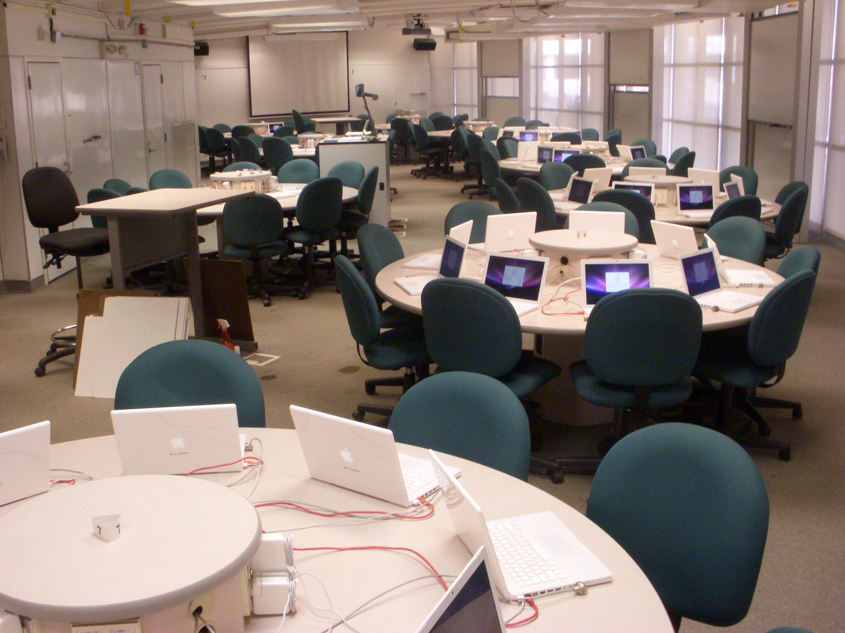
Gambar 8. Kelas dan Perangkat-perangkat TIK pada Kelas SCL

- Proses SCL dalam Kelas.
Pada Tabel 2. Telah disebutkan proses belajar dalam kelas terdiri tugas mandiri dan studi literatur yang memanfaatkan digital library dan internet, dikusi kelompok dan diskusi yang memanfaatkan fasilitas smartboard dan Video Conference yang memungkinkan diskusi lintas perguruan tinggi, Praktek yang memanfaatkan notebook atau tablet untuk melakukan analisis dan pengumpulan data serta proses menelaah dan merangkum materi-materi ajar.
- Proses SCL diluar Kelas.
Sama dengan acuan Proses SCL dalam kelas, proses SCl diluar kelas seperti diskusi memanfaatkan smartboard dan mulitmedia proyektor, menulis refleksi memanfaatkan notebook dan tablet, presentasi dalam kelas serta pembelajaran mandiri dengan memanfaatkan e-learning atau virtual class.
- Proses Penilaian
Proses penilaian dalam SCL termasuk pekerjaan yang cukup berat bagi seorang dosen, karena mahasiswa dinilai pada setiap proses yang terjadi, dalam satu pertemuan, dapat saja dilakukan 2 sampai 3 kali penilaian, disini juga dibutuhkan tools pendukung dalam pemberian nilai, misalnya dengan sistem informasi perkuliahan pada bagian presensi dan penilaian, sehingga kesulitan dosen dapat dikurangi.
KESIMPULAN
Student Centered Learning atau SCL merupakan paradigma baru dalam proses pembelajaran, dimana proses, strategi dan metode pembelajaran yang betul-betul berbeda dengan model Techer Centered Learning atau TCL. Paradigma pembelajaran SCL ini menuntut peran aktif mahasiswa dan kerjasama antara dosen dan mahasiswa disertai kemadirian belajar dari mahasiswa. Tentunya perubahan dari metode TCL ke SCL tidak mudah perlu persiapan dan konsep-konsep yang matang, serta dukungan teknologi pembelajaran terbaru serta pemanfaatan TIK secara optimal.
Peran TIK dalam SCL dimulai dari peran Internet sebagai sumber referensi tanpa batas bagi mahasiswa, selain itu konsep belajar dimana saja dan kapan saja yang di usung e-leraning juga cukup berperan daalam SCL ini. Dukungan infrastruktur jaringan komputer yang baik pada suatu institusi pendidikan akan menunjang pembelajaran ini, disamping itu gadget seperti notebook, tablet dan smartphone memiliki peran yang sangat penting bagi mahasiswa. Selain itu dukungan perangkat seperti Smartboard serta Video Conference menjadikan belajar menjadi lebih mudah dan dapat sharing pengetahuan dari berbagai sumber.
Tentunya masih membangun SCL dengan basis TIK bukan hal yang mudah, karena institusi pendidikan butuh sarana TIK yang lengkap dan tentunya ini tidak murah. Namun jika dilakukan secara bertahap dan perencanaan yang baik maka, implementasi SCL berbasis TIK tetap akan menjadi hal yang sangat realistis dan akan merevolusi metode pembelajaran kita saat ini.

DAFTAR PUSTAKA

Nugraheni, E, 2006, Student Centered Learning. http://lppm.ut.ac.id/htmlpublikasi/01/nugraheni.pdf.
Simonson, Michael, 2006, Teaching and Learning at a distance – Pearson/ Merril Prentice Hall Volume 253.
Wahid, Fathul at all, 2012, Pembelajaran Teknologi Informasi di Perguruan Tinggi, Graha Ilmu.
El Said, Fairuz, 2010, Pendidikan Konsep Student Centered Learning, http://fairuzelsaid.wordpress.com/2010/08/28/pendidikan-konsep-scl-student-centered-learning/
Direktorat Akademik (2008). Panduan Pengembangan Kurikulum Berbasis Kompetensi Pandidikan Tinggi.
Hadi, R. 2007, Dari Teacher Centered Learning ke Student Centered Learning, Insania.
Tim Transformasi Pembelajaran, UGM, Student Centered Learning, Slide, http://uripsantoso.files.wordpress.com/2011/06/my-sclslide1.ppt

